ИНСТРУКЦИЯ АДМИНИСТРАТОРА SibMir SCADA

Аннотация
Настоящий документ является инструкцией администратора Системы SibMir SCADA.
В документе описан порядок установки и настройки Системы, а также приведено описание функций, связанных с его администрированием.
Перед установкой и эксплуатацией Системы необходимо внимательно ознакомиться с настоящим руководством.
Применение Системы должно дополняться общими мерами предосторожности и физической безопасности ПЭВМ.
Содержание
1 Структура SibMir SCADA 5
1.1 Исполнительная система 5
1.2 Клиент визуализации 5
1.3 Определения 6
2 Системные требования 7
2.1 Среда разработки 7
2.2 Среда исполнения 7
3 Установка и настройка SibMir SCADA на ОС Windows 9
3.1 Установка среды разработки 9
3.1.1 Обновление версии среды разработки 12
3.1.2 Удаление SibMir SCADA 13
3.1.3 Запуск среды разработки 13
3.2 Установка среды исполнения 13
3.2.1 Обновление версии исполнительной системы 17
3.2.2 Удаление SibMir SCADA RT 17
3.2.3 Запуск среды исполнения 17
3.3 Установка дополнительных компонентов 18
3.3.1 Установка драйвера ключа защиты 18
3.3.2 Установка OPC Core Components Redistributable 19
3.3.3 Установка Microsoft.NET Framework 23
4 Лицензионная защита 26
5 Настройка SibMir SCADA 27
5.1 SibMir SCADA монитор 27
5.2 Окно настройки среды исполнения 29
5.3 Работа с процессами mplc 32
6 Дополнительные возможности 35
6.1 Горячие клавиши в клиенте визуализации 35
6.2 Коды ошибок исполнительной системы 35
7 Сообщения системному программисту 37
7.1 Среда исполнения 37
7.2 Запуск проекта в среде исполнения 37
7.2.1 Исполнительная система и среда разработки работают на одном компьютере 39
7.2.2 Среда разработки и среда исполнения работают на разных устройствах 40
7.3 Запуск нескольких узлов на одном компьютере 41
7.4 Интерфейс редактора проекта 41
7.5 Работа с клиентом визуализации 45
7.6 Формирование отчета об ошибках 46
7.7 Восстановление работы узла 47
Перечень принятых сокращений 49
- Структура SibMir SCADA
SCADA-система SibMir SCADA включает в себя следующие части:
- исполнительная система, состоящая из набора модулей;
- клиент визуализации.
В инструментальной системе создается проект, который впоследствии запускается в реальном времени под управлением исполнительных модулей, доступ к графической части осуществляется при помощи клиента визуализации.
  - Исполнительная система
В исполнительной системе происходит исполнение созданного проекта. В рамках одного проекта SibMir SCADA позволяет программировать:
  - программируемые логические контроллеры (ПЛК);
  - локальные панели управления (HMI-панели);
  - рабочие места операторов (АРМ);
  - архивные и технологические серверы; облачные сервисы.
Для этих элементов систем управления в SibMir SCADA имеются специализированные исполнительные системы (runtime). Они инсталлируются на данные устройства, и по команде инструментальной системы загружают и запускают на исполнение предназначенные для них части проекта.
  - Клиент визуализации
Для представления графической информации в SibMir SCADA используется стандарт HTML5. Для его реализации в состав серверной части большинства исполнительных модулей входит WEB-сервер. Он формирует страницы формата HTML5, которые отображаются в клиенте визуализации SibMir SCADA. Следует отметить, что стандарт HTML5 поддерживается всеми современными браузерами, в том числе и нашего производства. Это сильно расширяет доступность отображения графической информации в SibMir SCADA, т.к. в качестве клиента визуализации можно использовать любое устройство, имеющее в своем составе современный браузер. Это могут быть не только компьютеры, но и операторские панели, смартфоны, планшеты. С любого такого устройства можно подключиться к серверу SibMir SCADA и получать доступ к той же информации, которая предоставлена оператору на локальном АРМ. Естественно, это возможно только если был открыт доступ к данной информации или управлению.
  - Определения
Проект — это то, что создает пользователь в среде разработки. В одном проекте можно создать сразу несколько различных программ для нескольких узлов.
Скомпилированный проект — это один или несколько наборов файлов, полученных в результате преобразования (компиляции) проекта, которые загружаются в среду исполнения. Если, в случаях, когда необходимо организовать межузловое взаимодействие, в среде разработки создается единый проект для нескольких устройств (узлов), то для каждого устройства после компиляции подготавливается и загружается в него своя часть, заранее определенная разработчиком для работы именно в этом устройстве (узле).
Типизация - механизм, обеспечивающий многократное использование одного и того же библиотечного объекта как в рамках одного проекта, так и при разработке других систем.
Наследование - механизм, обеспечивающий при изменении типа объекта в библиотеке соответствующее изменение и всех экземпляров этого объекта в проекте.
Объектный метод разработки проектов - метод разработки, при котором реальному физическому объекту (цеху, линии, участку, датчику, задвижке) соотвествует виртуальный объект в проекте, к которому применимы графические изображения, программы, сообщения (тревоги). Разработка проекта ведется независимо от выбранного оборудования, т.к. логическая часть (объекты) и физическая часть (протоколы, модули ввода/вывода и т.п.) разделены. При таком подходе время на разработку типовых проектов, а также проектов, в которых встречается много однотипных элементов (например, конвейеров, задвижек, насосов), сокращается за счет использования возможностей наследования и типизации.
- Системные требования
  - Среда разработки
Минимальные системные требования:
- операционная система (ОС) – Windows Server 2008 R2 SP1 x64 или Windows 7 SP1 x64; операционная система должна поддерживать русский язык;
- процессор – современный одноядерный;
- ОЗУ – 4 Гб;
- дисплей – 1280х1024, цвет – 32 бита;
- свободное место на диске – 1 Гб (без учета свободного места для проектов пользователя и при условии, что ранее уже установлен Microsoft.NET Framework);
- последовательный порт, мышь.
Рекомендуемые системные требования:
- ОС – Windows 10 или старше;
- процессор – современный многоядерный;
- ОЗУ – не менее 8 Гб;
- дисплей – 1920х1080, цветность – 32 бита;
- свободное место на диске – 1 Гб (без учета свободного места для проектов пользователя и при условии, что ранее уже установлен Microsoft.NET Framework);
- последовательный порт, мышь.
- Для работы SibMir SCADA требуются Microsoft.NET Framework (версия 4.5) и OPC Core Components Redistributable.
  - Среда исполнения
Среда исполнения SibMir SCADA RT имеет модульную структуру.
Состав модулей:
- Сервер обработки данных - получение данных по стандартным протоколам: Modbus, DCON и др.
- OPC UA клиент/сервер - возможность получения и передачи данных по кроссплатформенному стандарту OPC UA.
- Сервер архивов - возможность ведения архивов. В случае ведения архивов на контроллерах необходимо предусмотреть место для хранения архива. Как правило, для этого используется внешняя карта памяти.
- Веб-сервер - используется в случаях, если необходимо подключение клиентов визуализации, удаленных или локальных.
- Клиент визуализации - клиент, который подключается к веб-серверу среды исполнения.
При комплектации среды исполнения разрешено подключать и отключать те или иные модули в зависимости от потребностей проекта и возможностей оборудования. Каждый модуль требует определенных ресурсов устройства. Минимальные требования для установки среды исполнения SibMir SCADA RT:
Название модуля | RAM (MB) | Flash (MB) | Процессор
Сервер обработки данных | 8 | 4 | 200 MHz
OPC UA клиент/сервер | 16 | 8 | 200 MHz
Сервер архивов | 32 | 32+ | 200 MHz
Веб-сервер | 64 | 64 | 200 MHz
Клиент визуализации | 256 | 256 | 800 MHz Cortex A8
Исполнительная система может работать практически на любых типах процессоров, мощность которых удовлетворяет приведенным требованиям.
- Установка и настройка SibMir SCADA на ОС Windows
Существуют два инсталлятора продуктов SibMir SCADA:
- SibMirSCADART.exe - мастер установки среды разработки (редактора проекта) SibMir SCADA. Среда разработки также содержит в своем составе исполнительную систему SibMir SCADA RT для АРМ с ОС Windows;
- SibMirSCADARTClient.exe - мастер установки исполнительной системы SibMir SCADA RT Client для АРМ с ОС Windows. Данный мастер не устанавливает редактор проекта.
Для установки требуемого продукта SibMir SCADA необходимо запустить соответствующий инсталлятор на выполнение.
После установки любого из указанных выше продуктов SibMir SCADA мастер установки инициирует процедуру установки Core Components Redistributable и/или Microsoft.NET Framework, если эти продукты еще не установлены на ПК.
  - Установка среды разработки
При запуске SibMirSCADART.exe открывается следующий экран-заставка.
Экран-заставка отображается в течение нескольких секунд, после чего он автоматически исчезает, и открывается начальный диалог мастера установки.
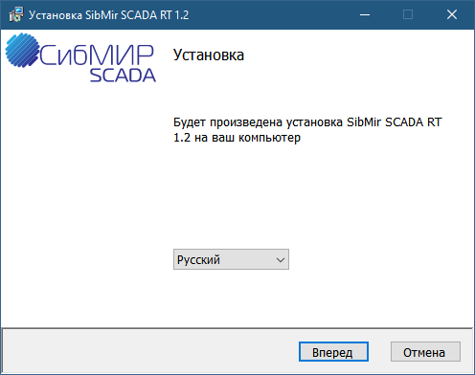
В диалоге выбирается локализация продукта (поддерживаются русский и английский языки).
Если среда разработки SibMir SCADA уже была установлена ранее, то появится сообщение о невозможности продолжения установки:
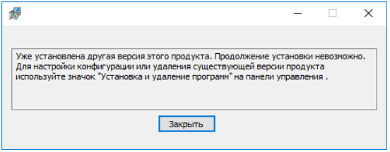
По команде Вперед мастера открывается диалог лицензионного соглашения:
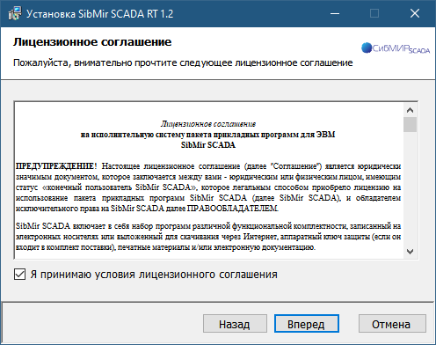
Прочитав текст, отметьте пункт Я принимаю условия лицензионного соглашения и нажмите кнопку Вперед. После этого откроется следующий диалог:
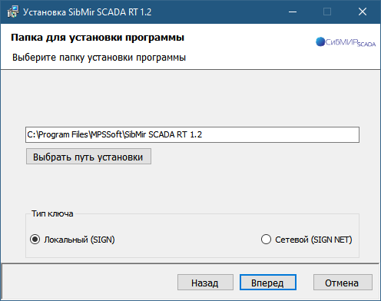

В этом диалоге можно изменить папку установки продукта, воспользовавшись кнопкой. Выбрать путь установки, а также выбрать тип ключа Локальный или Сетевой. Необходимо выбрать Сетевой (SIGN NET). Нажмите кнопку Вперед, и откроется диалог, отображающий процесс установки:
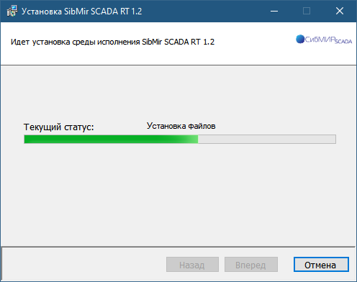
Дождитесь завершения установки и появления последнего диалога мастера:
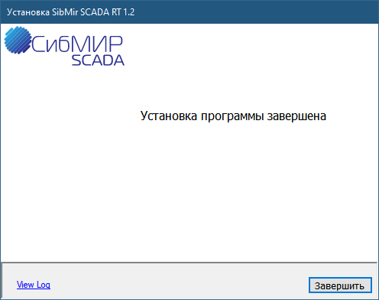
С помощью команды View Log можно посмотреть протокол установки (файл C:\TEMP\WixSharp\SibMir SCADA l.l.log).
Если отметить пункт Запустить приложение после закрытия окна, то по команде Завершить запустится среда разработки SibMir SCADA.
Для завершения работы мастера нажмите кнопку Завершить.

    - Обновление версии среды разработки
Для обновления версии среды разработки SibMir SCADA необходимо запустить инсталлятор SibMirSCADART.exe. Так как на компьютере уже установлена предыдущая версия продукта, то появляется диалоговое окно:
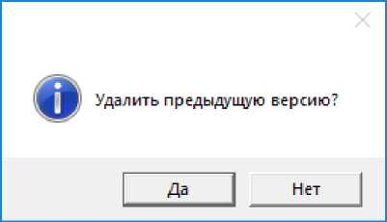
Если нажать кнопку Да, то ранее установленная версия удалится, и запустится установка новой.
    - Удаление SibMir SCADA
Для удаления SibMir SCADA необходимо в панели управления Windows открыть раздел Установка и удаление программ, выбрать SibMir SCADA и нажать кнопку Удалить:
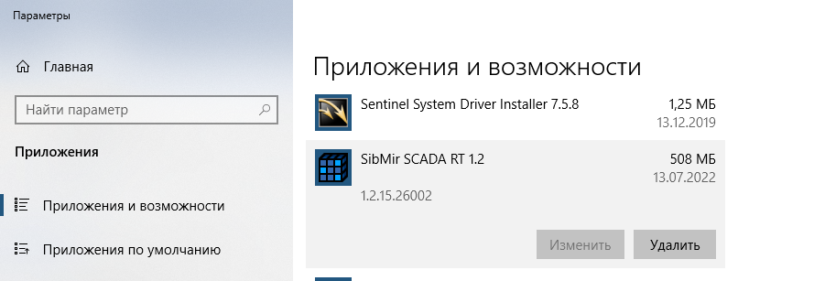
    - Запуск среды разработки
Для запуска среды разработки (редактора проекта) следует выбрать в меню Пуск пункт, соответствующий версии SibMir SCADA RT, либо дважды нажать левой кнопкой мыши на ярлык на рабочем столе SibMir SCADA RT [номер версии], либо открыть файл <папка установки продукта> \bin\ProjectEditor.exe в проводнике Windows. При запуске открывается стартовое меню редактора проекта.
При старте редактора проекта в директории %профиль пользователя% \AppData\Roaming\InSAT\SibMir SCADA RT4D\ создается папка sys_log, содержащая протоколы работы (файлы с именами yy_mm_dd HH_MM_SS.log).
  - Установка среды исполнения
Среда исполнения может быть установлена на устройство без установки среды разработки.
При запуске SibMirSCADARTClient.exe открывается следующий экран-заставка:
Экран-заставка отображается в течение нескольких секунд, после чего автоматически исчезает, и открывается начальный диалог мастера установки:
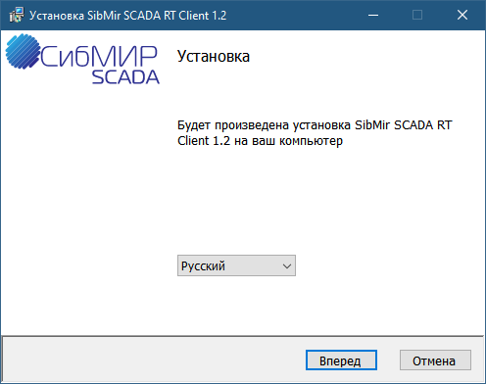
В диалоге выбирается локализация продукта (поддерживаются русский и английский языки).
Если исполнительная система SibMir SCADA RT уже была установлена ранее, то появится сообщение о невозможности продолжения установки:
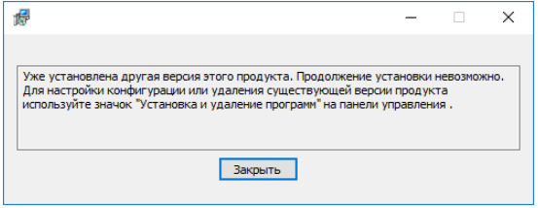
По команде Вперед мастера открывается диалог лицензионного соглашения:
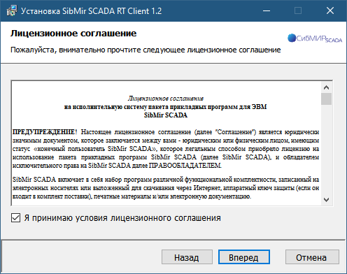
Прочитав текст, отметьте пункт Я принимаю условия лицензионного соглашения и нажмите кнопку Вперед - откроется следующий диалог:
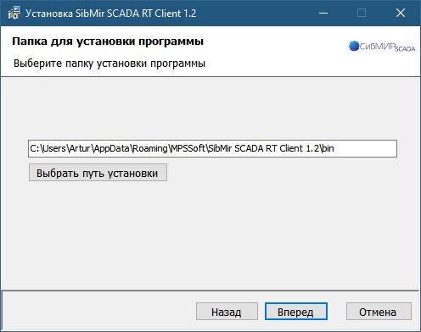
В этом диалоге можно изменить папку установки продукта, воспользовавшись кнопкой Выбрать путь установки. Нажмите кнопку Вперед - откроется диалог, отображающий процесс установки:
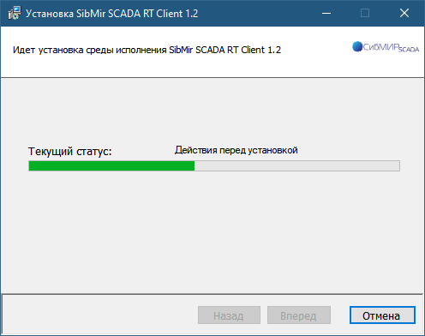
Если ранее еще не были установлены OPC Core Components, драйвер ключа защиты, то их установка запустится автоматически.
Дождитесь завершения установки и появления последнего диалога мастера:
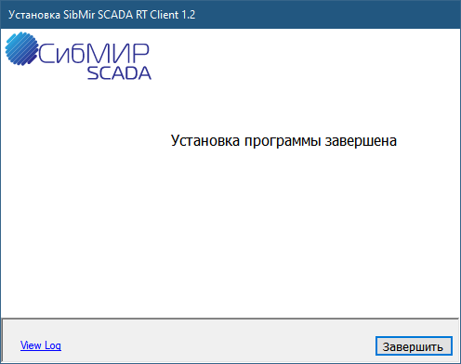
С помощью команды View Log можно посмотреть протокол установки (файл C:\TEMP\WixSharp\SibMir SCADART1.1.log).
Если отметить пункт Запустить приложение после закрытия окна, то по команде Завершить запустится среда исполнения SibMir SCADA RT.
Для завершения работы мастера нажмите Завершить.
    - Обновление версии исполнительной системы
Для обновления версии исполнительной системы SibMir SCADA RT необходимо запустить инсталлятор SibMirSCADARTClient.exe. Так как на компьютере уже установлена предыдущая версия продукта, то появляется диалоговое окно:
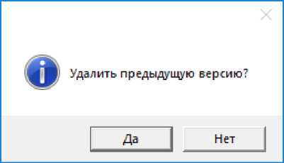
Если нажать кнопку Да, то ранее установленная версия удалится, и запустится установка новой.
    - Удаление SibMir SCADA RT
Для удаления SibMir SCADA RT необходимо в панели управления Windows открыть раздел Установка и удаление программ, выбрать SibMir SCADA RT Client и нажать кнопку Удалить:
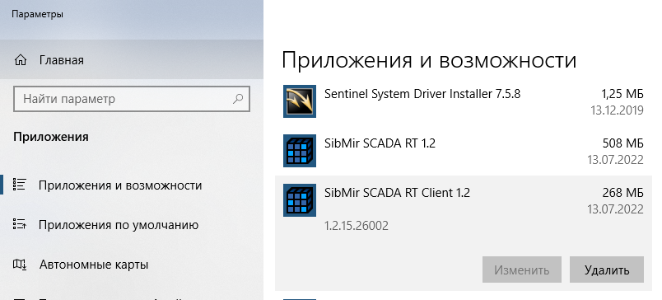
    - Запуск среды исполнения
Для запуска среды исполнения следует выбрать в меню Пуск пункт, соответствующий версии SibMir SCADA RT Client, либо дважды нажать левой кнопкой мыши на ярлык на рабочем столе SibMir SCADA RT Client [номер версии]. При запуске открывается стартовое меню редактора проекта (см. Стартовое меню).
При старте редактора проекта в директории %профиль пользователя% \AppData\Roaming\InSAT\SibMir SCADA RT4D\ создается папка sys_log, содержащая протоколы работы (файлы с именами yy_mm_dd HH_MM_SS.log).
  - Установка дополнительных компонентов
    - Установка драйвера ключа защиты
Коммерческие версии исполнительной системы SibMir SCADA RT для ОС Windows защищаются USB-ключом. Для его работы, помимо USB-порта в компьютере, необходима установка драйвера.
По умолчанию драйвер ключа устанавливается автоматически, нужно следовать командам установщика программ.
В случае если драйвер не установился автоматически, его нужно установить вручную.
Дистрибутив поставляется на диске вместе со средой исполнения.
В зависимости от типа операционной системы нужно запустить файл rockey_setup.exe для 32-битной, либо rockey_setup_x64.exe — для 64-битной.
Откроется диалоговое окно:
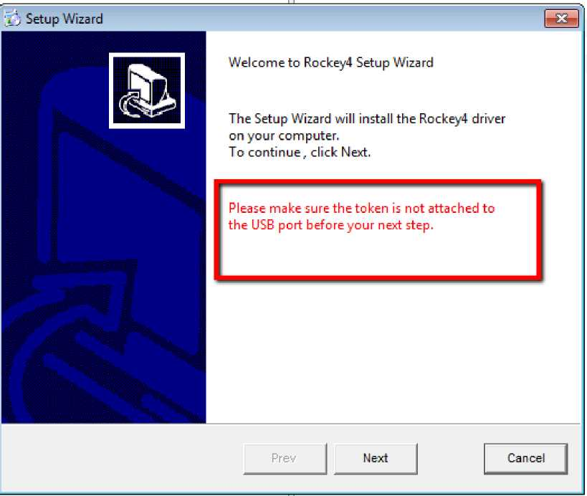
Важно! Перед тем как перейти к следующему шагу убедитесь, что ключ извлечен из USB-порта.
Нажмите кнопку Next
Далее следуйте рекомендациям мастера:
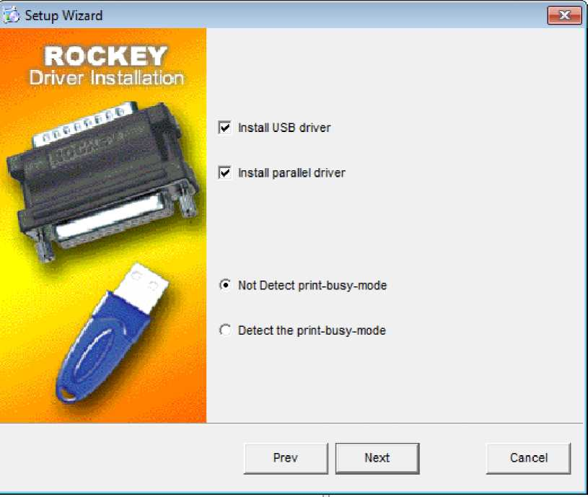
Установка завершена.
USB-ключ имеет индикатор, который поможет диагностировать его работу после установки в порт:
- Индикатор мигает — драйвер ключа не установлен или установлен некорректно.
- Индикатор горит постоянно — ключ готов к работе.

    - Установка OPC Core Components Redistributable
Мастер установки продукта SibMir SCADA запускает процедуру установки OPC Core Components Redistributable автоматически, если этот продукт еще не установлен на ПК.
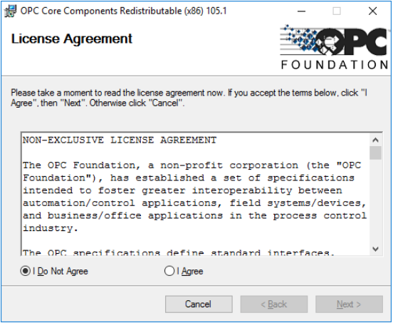
В первом диалоге мастера установки OPC Core Components Redistributable - диалоге лицензионного соглашения - необходимо выбрать пункт I Agree и нажать Next - откроется следующий диалог мастера:
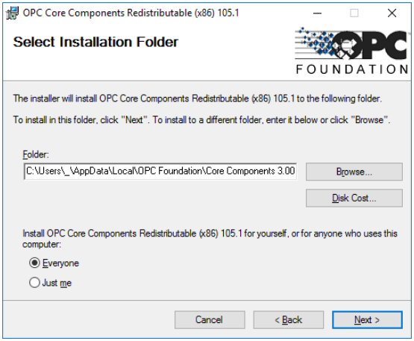
В этом диалоге можно изменить папку установки продукта (кнопка Browse) и задать вид установки: только для себя (Just me) или для всех (Everyone). Нажмите кнопку Next - откроется диалог подтверждения установки:

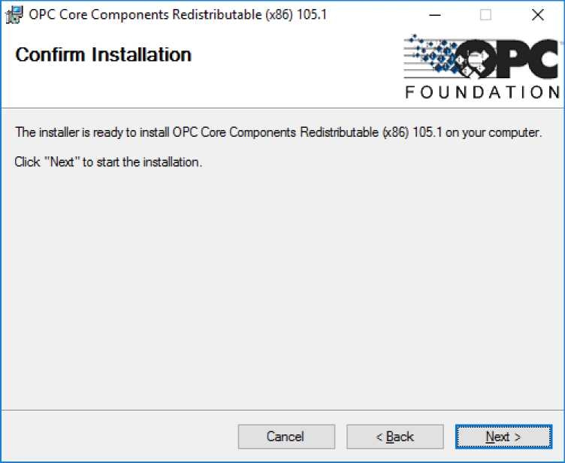
Для запуска процедуры установки следует нажать Next - в диалоге отобразится ход
установки:
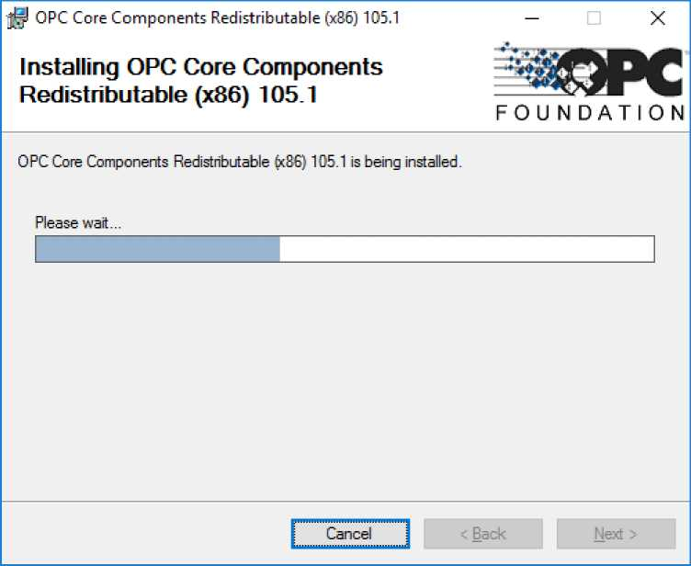
По окончании установки отобразится заключительный диалог мастера:
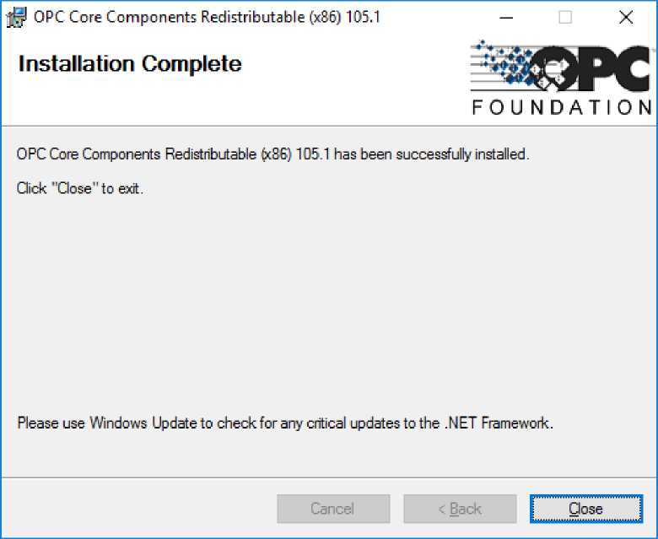
Для завершения работы мастера требуется нажать Close.
    - Установка Microsoft.NET Framework
Мастер установки продукта SibMir SCADA запускает процедуру установки Microsoft.NET Framework автоматически, если этот продукт еще не установлен на ПК.
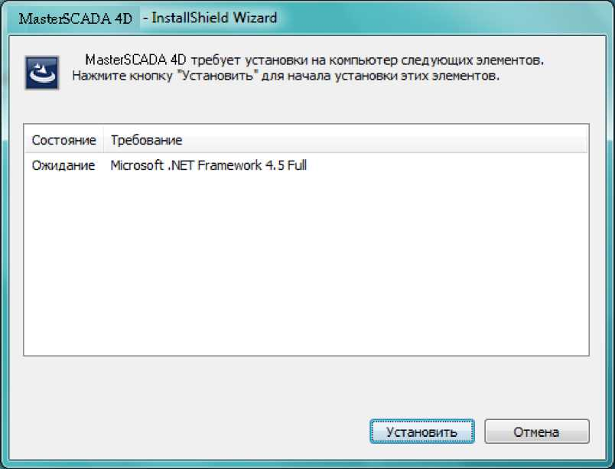

Инструменты диалога:
- Установить - установить Microsoft.NET Framework необходимой версии. Если папка ISSetupPrerequisites, содержащая дистрибутивы Microsoft.NET Framework, отсутствует на установочном диске, то дистрибутив будет загружен с сайта Microsoft (при наличии подключения к сети Интернет);
- Отмена - отменить установку.
Нажмите Установить для установки Microsoft.NET Framework - этот процесс производится автоматически (на рисунках ниже показаны загрузка и установка):

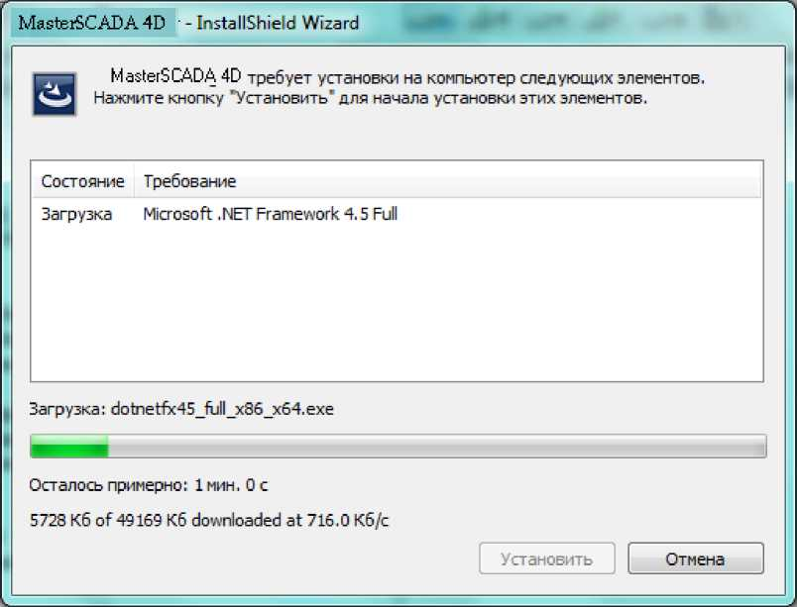
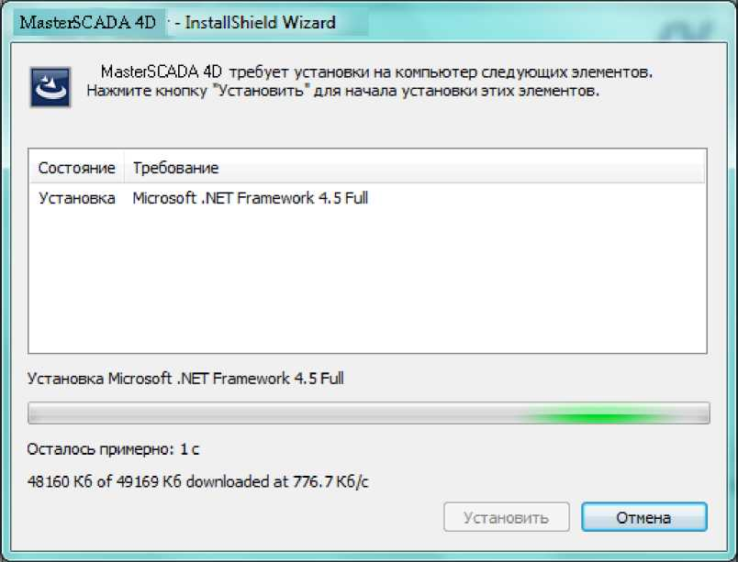

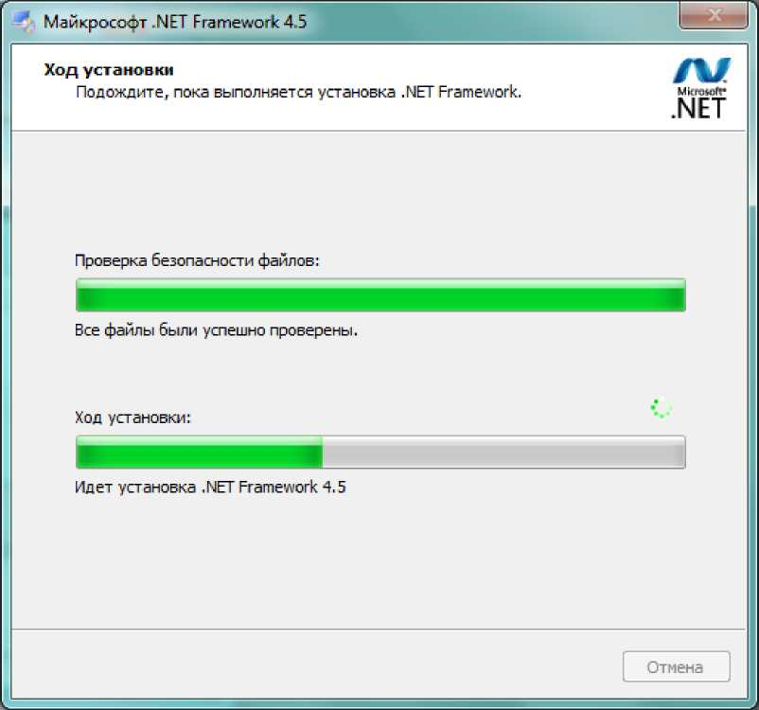
После установки Microsoft.NET Framework может потребоваться перезагрузка компьютера.
- Лицензионная защита
Среда разработки, а также демо-версия среды исполнения, в которой введено одночасовое ограничение времени работы в режиме опроса периферийного оборудования и межузлового обмена, предоставляются бесплатно.
Для коммерческой версии SibMir SCADA RT предусмотрены следующие варианты защиты: активация и USB-ключ защиты.
В нашем случае используется USB-ключ защиты.
USB-ключ защиты используется для ОС Windows и Linux (в особых случаях). Для корректной работы исполнительной системы с ключом защиты необходима установка драйвера (см. п. Установка драйвера ключа защиты).
- Настройка SibMir SCADA
  - SibMir SCADA монитор
SibMir SCADA монитор запускается автоматически после установки среды исполнения SibMir SCADA RT Client. Позволяет работать со средой исполнения и сопутствующими процессами, а также удалять, импортировать и экспортировать скомпиллированные проекты, а также собирать диагностическую информацию.
После установки и запуска среды исполнения, в области уведомлений панели задач появляется значок (этот значок присутствует всегда, когда запущена среда исполнения, за исключением случая, когда пользователь вышел из приложения 5.2. SibMir SCADA монитор в текущей сессии работы среды исполнения). При нажатии правой кнопки мыши откроется контекстное меню:
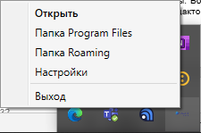
Пункт меню | Назначение
Открыть | Открывает приложение SibMir SCADA монитор, предназначенное для контроля и управления SibMir SCADA RT. Приложение можно открыть также двойным нажатием левой кнопкой мыши на значок
Папка Programm Files (x86) | Открывает папку установки среды исполнения в проводнике Windows. C:\Program Files (x86)\InSAT\SibMir SCADA RT
Папка Roaming | Открывает папку, в которой хранится вспомогательная информация C:\Users\[имя пользователя]\AppData\Roaming\InSAT\SibMir SCADA RT4DRT
Настройки | Открывает окно настройки среды исполнения
Выход | Осуществляется выход из приложения SibMir SCADA монитор. Процессы среды исполнения продолжат свою работу. После перезапуска среды исполнения SibMir SCADA монитор запустится снова. Для того чтобы запустить приложение вручную, необходимо запустить exe-файл c:\Program Files  (x86)\InSAT\SibMir SCADA RT\MS4DMonitor.exe
Вид приложения
Окно приложения имеет вид:
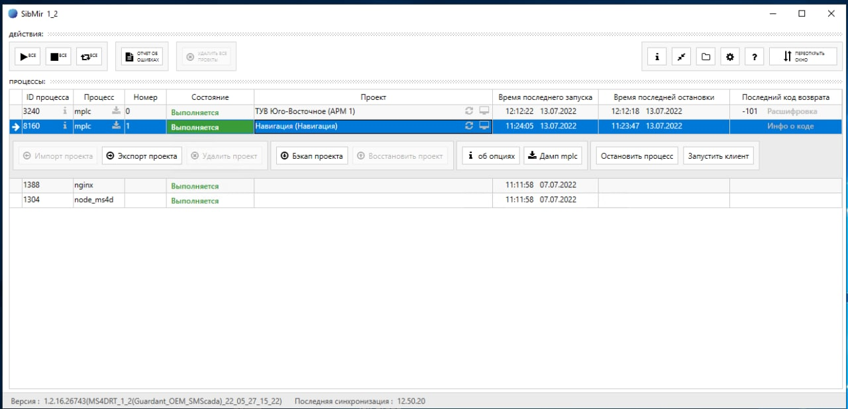
Элемент | Описание
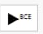 | Запускает все процессы, необходимые для работы среды исполнения.
 | Останавливает все процессы, перечисленные в таблице.
 | Перезапускает все процессы, перечисленные в таблице.
 | Запускает формирование отчета об ошибках среды исполнения. После завершения формирования отчета папка с отчетом откроется в проводнике Windows. Полученную информацию необходимо отправить в службу технической поддержки. В сопроводительном письме необходимо указать причину формирования отчета.
Флаг Включать  дамп процесса | Если флаг установлен, то сформируется дамп процессов среды исполнения. Этот флаг необходимо устанавливать в случаях, если отчет формируется из-за некорректной работы с другими приложениями и заметного ухудшения быстродействия среды исполнения.
Таблица  Процессы | Содержит информацию о запущенных процессах, относящихся к работе среды исполнения:  ID процесса - отображает ID процесса в диспетчере задач;  Процесс - имя процесса;

Номер - номер экземпляра среды исполнения. Если запущено несколько сред исполнения на одном компьютере, то в данном поле указывается номер экземпляра среды исполнения, который должен совпадать с номером, заданным в среде разработки в свойствах узла;
Состояние - состояние процесса: Выполняется, Остановлен и т.п.;
Имя проекта - показывает имя работающего проекта;
Время запуска, Время остановки - указывается время работы процесса;
Код возврата - указывает номер ошибки, если процесс запустить не удалось или в процессе работы возникли проблемы;
Расшифровка кода возврата - текстовое описание ошибки.
При нажатии на строку процесса, открываются дополнительные строки, позволяющие выполнять действия с процессом, например, остановить его. Для процесса mplc есть возможность осуществлять работу с проектом, например, выполнить загрузку проекта вручную, либо получить информацию о загруженном проекте, и необходимых для него опциях. Смотрите также раздел Работа с процессом mplc
 | Позволяет скопировать в буфер обмена дополнительную информацию о выделенном процессе.
Сворачивает дополнительные строки, появляющиеся после нажатия на строку процесса в таблице.
Открывает окно настройки среды исполнения.
 | Открывает справочную систему.
Строка статуса | Указывает номер версии среды исполнения, а также время последней проверки состояния процессов среды исполнения. Находится в нижней части окна. Номер версии может быть скопирован, если нажать правую кнопку мыши на кнопку:
  - Окно настройки среды исполнения
Если в приложении SibMir SCADA монитор нажать кнопку , то откроется окно управления средой исполнения. Вид окна:
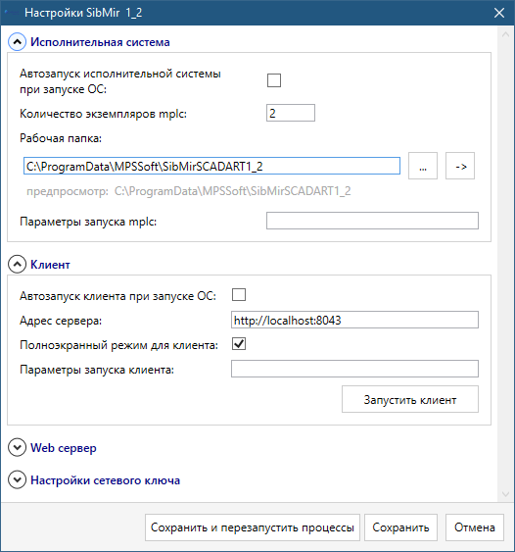
Элемент | Описание
Исполнительная система
Автозапуск исполнительной системы | Если флаг установлен, то среда исполнения запускается автоматически при старте ОС.
Количество экземпляров mplc | Если требуется запустить несколько исполнительных систем на одном компьютере, то в данном поле необходимо указать их количество.
Рабочая папка | Указывается место хранения рабочей папки Server. Важно! Путь к рабочей папке среды исполнения не может содержать в себе буквы русского алфавита.
Параметры запуска  mplc | Можно задать те же ключи запуска среды исполнения, что и в среде разработке в свойстве узла Параметры запуска RT.
Клиент
Автозапуск клиента | Если флаг установлен, то клиент запустится автоматически при старте ОС.
Адрес сервера | Задается путь к веб-серверу: [1Р]:[порт TCP/IP] /[номер экземпляра]/.  Для того чтобы при запуске клиента не появлялось окно авторизации, можно ввести в адресную строку: 127.0.0.1:8043/index.html?user=sa&password=123, где 127.0.0.1 - IP-адрес узла, 8043 - порт, sa - имя оператора, а 123 - его пароль.  Если в конце адресной строки добавить /test, и при этом в настройках среды указано Тип транслятора HMI - v1+v2, то откроется клиент визуализации выполненный в версии HMI v2.
Полноэкранный режим для клиента | Если флаг установлен, то клиент запустится во весь экран. В полноэкранном режиме клавиша F11 не работает
Параметры запуска клиента | Могут быть заданы следующие ключи:  -d - если ключ установлен, то в процессе работы по кнопке F12 отрываются средства разработчика;  -t "text" - устанавливает заголовок окна. Заголовком окна будет текст, указанный в кавычках. Если текст не содержит пробелы, то кавычки допускается не ставить;  --enable-logging - обеспечивает вывод некоторых ошибок в консоль.  Ключи для настройки положения и размера окна клиента:  -x [число] - устанавливает координату X (в пикселях) в диапазоне от 0 (координата левого края монитора) до Xmax (координата правого край монитора, значение определяется разрешением экрана). Например, -х 100 обеспечит смещение от левого края монитора вправо на 100 пикселей;  -у [число] - устанавливает координату Y (в пикселях) в диапазоне от 0 (координата верхнего края монитора) до Ymax (координата нижнего края монитора, значение определяется разрешением экрана). Например, -у 50 обеспечит смещение от верхнего края монитора вниз на 50 пикселей;  -w [число] - устанавливает ширину окна (в пикселях);  -h [число] - устанавливает высоту окна (в пикселях);
Если данные параметры не заданы, то окно открывается в верхнем левом углу с наибольшими шириной и высотой. Для переключения в полноэкранный режим можно воспользоваться клавишей F11.
-f - включает полноэкранный режим. В полноэкранном режиме клавиша F11 не работает;
Ключи, которые будут работать только в случае если выбран тип транслятора HMI v2:
-cp -p "имя принтера в системе" - устанавливает принтер по умолчанию;
-s "путь к месту хранения" - устанавливается папка для сохранения файлов по умолчанию, например, при работе с журналом сообщений. Если путь к файлу не содержит пробелы, то кавычки допускается не ставить;
-с - открывает конфигурационное окно, позволяющее установить папку для сохранения файлов по умолчанию, принтер по умолчанию;
- m [число] - задает число мониторов, на которых необходимо открыть окна клиента визуализации. Если к компьютеру подключено меньшее количество мониторов, чем указано в настройке, то лишние окна клиента визуализации открываться не будут. Окно авторизации пользователя будет появляться только на одном мониторе - на том, который указан первым в операционной системе. В процессе работы оператор может в каждом мониторе осуществлять независимые действия (открывать окна, работать с графиками, журналами и т.п.). Например, -m 2 - обеспечит запуск клиента визуализации на двух мониторах.
Запустить клиент | По нажатию на кнопку откроется клиент визуализации.

  - Работа с процессами mplc
На каждом сервере выполняется по 2 процесса, имеющие номера 0 и 1.
Нулевой процесс (0) – это проект конкретного ТУВ или ТКВ.
Первый процесс (1) – это проект, содержащий в себе навигацию (меню) и главную карту.
Процесс mplc - основной процесс исполнительной системы.
Если в приложении SibMir SCADA монитор в таблице процессов выделить mplc, то откроются дополнительные строки, содержащие элементы управления:
Элемент | Описание
Остановить процесс/Запустить процесс | Кнопка останавливает и запускает процесс mplc.
Импорт проекта | Кнопка позволяет осуществлять импорт скомпиллированного проекта для запуска в среде исполнения. Подробное описание в разделе Ручная загрузка проекта в среду исполнения
Экспорт проекта | Кнопка позволяет экспортировать загруженный проект в какое- либо место, указанное пользователем. После нажатия на кнопку откроется стандартное диалоговое окно Windows, с помощью которого можно выбрать место экспорта проекта.  Важно! При экспорте проекта архивы и файл данных для горячего рестарта не экспортируется.
Удалить проект | Кнопка позволяет удалять загруженный проект.
Запустить клиент | Кнопка запускает клиент визуализации.
Для запуска нескольких процессов на одном компьютере, работающем под ОС Windows, можно воспользоваться приложением SibMir SCADA монитор, в настройках которого предварительно устанавливается количество экземпляров исполнительной системы, которые требуется запустить одновременно. При этом в дереве системы также должно быть создано необходимое количество узлов. Затем в настройках узлов в свойстве Номер экземпляра mplc следует установить номера процессов, которые указаны в приложении SibMir SCADA монитор.
- Дополнительные возможности
  - Горячие клавиши в клиенте визуализации
В клиенте визуализации SibMir SCADA RT Client доступны следующие горячие клавиши:
Клавиши | Назначение | Версия HMI
ALT+ курсор влево | Аналог стандартному действию в браузерах Назад. Открывает предыдущее окно.
ALT+ курсор вправо | Аналог стандартному действию в браузерах Вперед. Открывает следующее окно.
F11 | Включает/отключает полноэкранный режим. Если изначально клиент был запущен в данном режиме, то отключить его при помощи этой клавиши невозможно. | Все
F12 | Открывает инструменты разработчика. Клавиша активна только в том случае, если в параметрах запуска клиента установлен ключ - d. Ключ можно установить приложении SibMir SCADA монитор | Все
Использование горячих клавиш в других клиентах визуализации (браузерах) определяется их возможностями.
  - Коды ошибок исполнительной системы
В случае возникновения неисправности, исполнительная системы выдает код ошибки. В исполнительной системе для ОС Windows код ошибки отображается в приложении SibMir SCADA монитор. В других версиях исполнительных систем подобная информация попадает в лог-файлы, которые можно получить, например, сформировав отчет об ошибках в среде разработки, которая подключена к среде исполнения.
Код ошибки | Текст | Описание
1 | Ключ не найден
Ошибки, выдаваемые в процессе работы (при этих ошибках автоматически формируется дамп памяти)
2 | Аварийное завершение
3 | Ошибка памяти
4 | Ошибка интерпретатора кода
5 | Ошибка интерпретатора кода
6 | Зависание задачи
Ошибки, выдаваемые при загрузке и старте конфигурации
7 | Превышение допустимого объема памяти
-1 | Ошибка конфигурации
-5 | Ошибка сети
-6 | Ключ защиты не обнаружен
-7 | Используется неподдерживаемый протокол
-8 | Ошибка открытия основного UDP-сокета
-9 | Нехватка памяти
-10 | Ошибка создания потока
Ошибки ключа
Значения от -101 до -208 |  | Ошибки формируются ключом защиты. Для решения проблемы обратитесь в техническую поддержку.
Завершение работы
-999 | Принудительно остановлено | Процесс удален ("убит").
0 | Остановлено | Процесс остановлен самопроизвольно.
100 | Остановлено

- Сообщения системному программисту
  - Среда исполнения
Среда исполнения (исполнительная система) - программа, в которой работает (исполняется) проект, предварительно созданный и скомпилированный в среде разработки. Среда исполнения может быть установлена и запущена отдельно, как независимое приложение, либо может входить в состав среды разработки.
Если в проекте в дереве системы добавлено несколько узлов, то количество запускаемых исполнительных систем должно соответствовать количеству узлов.
Проект можно загрузить в среду исполнения как автоматически, используя команды среды разработки, так и вручную, самостоятельно переместив нужные файлы в рабочую папку среды исполнения, либо используя возможности SibMir SCADA монитор.
Важно! При загрузке новой конфигурации с использованием SibMir SCADA монитор произойдет перезагрузка среды исполнения.
Если среда исполнения запущена, то запускаются 4 процесса:
- mplc - основной процесс исполнительной системы;
- nginx - процесс веб-сервера;
- node_ms4d - процесс генератора отчетов;
- mplc_service - вспомогательный процесс, контролирующий работу основного. Если используется отдельный инсталлятор среды исполнения для Windows, то вместо mplc_service при старте компьютера запускается Windows-служба MS4DService.WinService.exe; при вводе логина пользователя запускается MS4DMonitor.exe для управления работой сервиса.
Рабочая папка независимо установленной среды исполнения для ОС Windows носит название Server.
Местонахождение рабочей папки может быть задано в настройках сервиса.

  - Запуск проекта в среде исполнения
С точки зрения файловой системы, разрабатываемый проект представляет собой папку, содержащую файлы (в т.ч. файл БД *.fdb) и вложенные папки. Не рекомендуется переименовывать эти элементы средствами ОС. Для переименования проекта должен использоваться инструмент Сохранить как. В случае если проект не отображается в диалоге Открытия проекта, возможно, папка проекта и файл БД имеют разные имена.
Для компиляции проекта необходимо выполнить любую из команд вкладки Исполнение на панели инструментов Среды разработки: Подключить, Эмуляция или Проверить.
После выполнения команд контекстного меню узла произойдет компиляция той части проекта, которая относится к данному узлу:
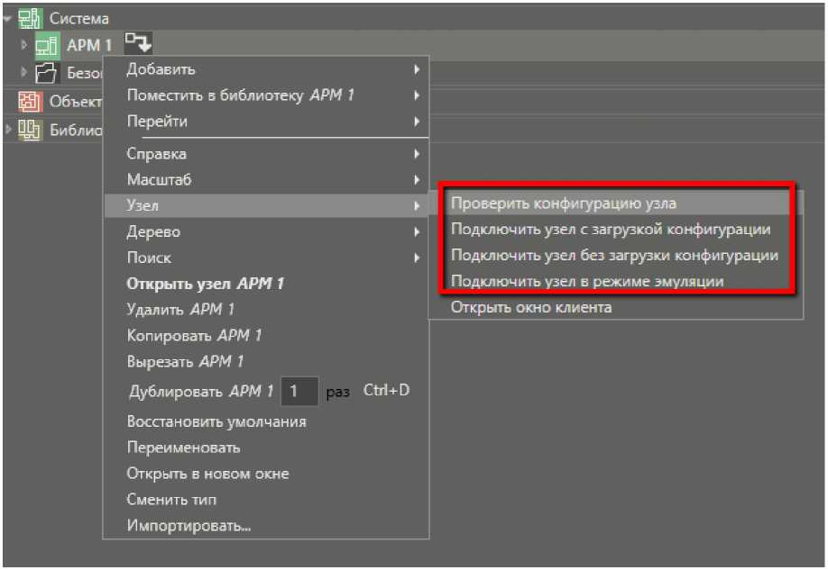
Если узел имеет межузловые связи, то будут также скомпилированы части проекта, относящиеся к связанным узлам.
Каждый проект сохраняется под именем: Debug_[имя проекта].
Внутри данной папки может быть несколько вложенных папок. Их количество и названия соответствуют количеству узлов в проекте. В каждой вложенной папке создается проект для каждого отдельного узла, который будет загружаться в свою исполнительную систему автоматически или вручную.

Важно! Скомпилированный проект из папки Debug_[имя проекта] невозможно открыть в среде разработки.
    - Исполнительная система и среда разработки работают на одном компьютере
Для примера допустим, что в проекте имеется единственный узел с такими параметрами связи, которые показаны на рисунке ниже (для узла задан IP-адрес текущего компьютера или 127.0.0.1, свойство Номер экземпляра MPLC равно 0):
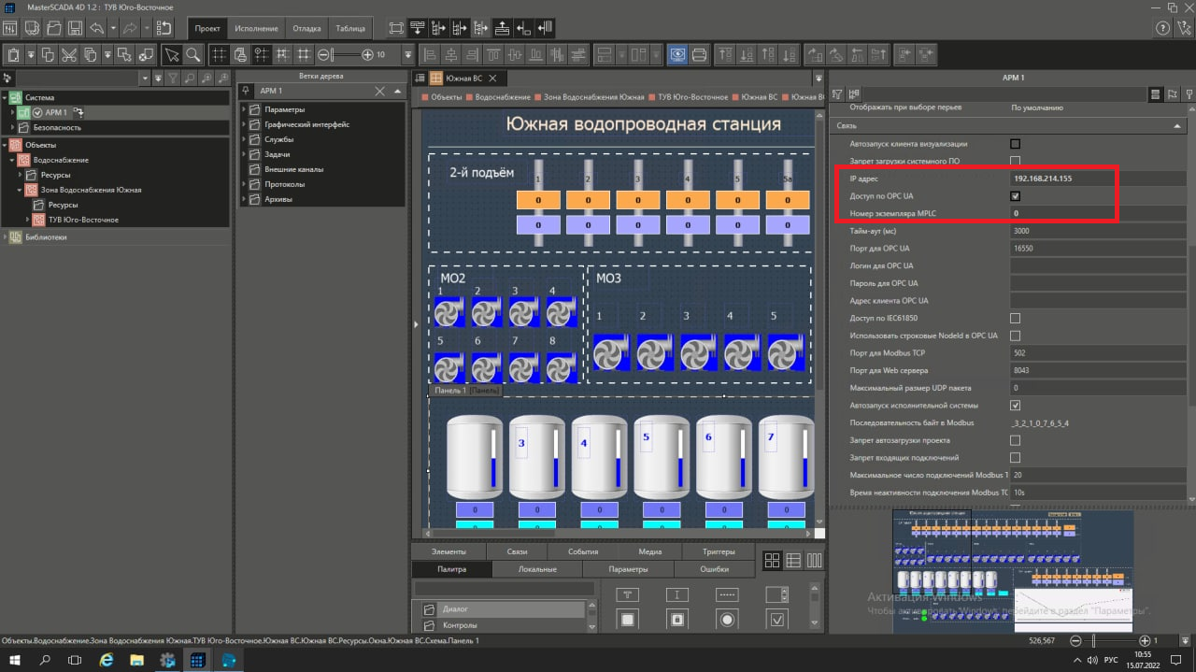
Для того чтобы произвести автозапуск исполнительной системы, выполняем команду Подключить:
После этого начинается подготовка проекта к запуску. Сразу после завершения компиляции проекта SibMir SCADA попытается подключиться к уже запущенной среде исполнения. Если среда исполнения не запущена и в настройках узла установлен флаг Автозапуск исполнительной системы, то среда разработки запустит входящую в ее состав версию исполнительной системы. Если флаг не установлен, и среда исполнения не запущена, то появится сообщение, что связь с исполнительной системой (узлом) установить не удалось:
Если в проекте созданы окна и одно из них назначено стартовым, то после загрузки проекта в среду исполнения автоматически запустится клиент визуализации.
Среда исполнения будет подключена к среде разработки. В интерфейсе среды разработки отражаются текущие значения параметров. При необходимости их можно заменить значениями, введенными разработчиком проекта.
Среда разработки отключится от среды исполнения после выполнения команды Отключить в панели инструментов, либо в контекстном меню узла:
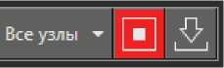
Если среда исполнения была запущена средой разработки, то после выполнения команды Отключить она закроется. Если же среда исполнения запускалась независимо, то она не закроется и проект продолжит исполняться в ней.
Важно! Флаг Автозапуск исполнительной системы работает только для узлов, в настройках которых задан локальный IP-адрес (127.0.0.1).
    - Среда разработки и среда исполнения работают на разных устройствах
В случае если в настройках узла указан IP-адрес, на котором установлена среда разработки SibMir SCADA, то следует убедиться, что на удаленном устройстве (компьютере, контроллере, панели и т.п.) установлена среда исполнения SibMir SCADA RT.
После выполнения команды Подключить произойдет компиляция проекта и его подключение к уже запущенной среде исполнения, а также загрузка в нее проекта. Если запущенная среда исполнения не будет найдена, то появится сообщение об ошибке. В этом случае среда разработки не будет пытаться запустить среду исполнения.
Если версия среды разработки выше, чем версия среды исполнения, то появится сообщение:
В этом случае необходимо обновить среду исполнения. Среда исполнения для раз-личных контроллеров и операционных систем, поставляются в комплекте со средой разработки. и находятся в папке c:\Program Files (x86)\InSAT\SibMir SCADA 1.2\bin\Config\MasterPLC\PLC. Если среду исполнения не активировать, то она будет работать с ограничениями демоверсии.
  - Запуск нескольких узлов на одном компьютере
Для запуска нескольких узлов на одном компьютере, работающем под ОС Windows, можно воспользоваться приложением SibMir SCADA монитор, в настройках которого предварительно устанавливается количество экземпляров исполнительной системы, которые требуется запустить одновременно. При этом в дереве системы также должно быть создано необходимое количество узлов. Затем в настройках узлов в свойстве Номер экземпляра mplc следует установить номера процессов, которые указаны в приложении SibMir SCADA монитор.
  - Интерфейс редактора проекта
В заголовке приложения указывается название продукта - SibMir SCADA RT, номер поколения продукта, например, 1.2, а также имя открытого проекта.
В редакторе проекта может быть открыт только один проект. На одном компьютере можно открыть несколько приложений SibMir SCADA RT, в которых могут независимо редактироваться разные проекты, при этом поддерживается копирование и вставка из одного проекта в другой.
Интерфейс редактора проекта состоит из набора панелей:
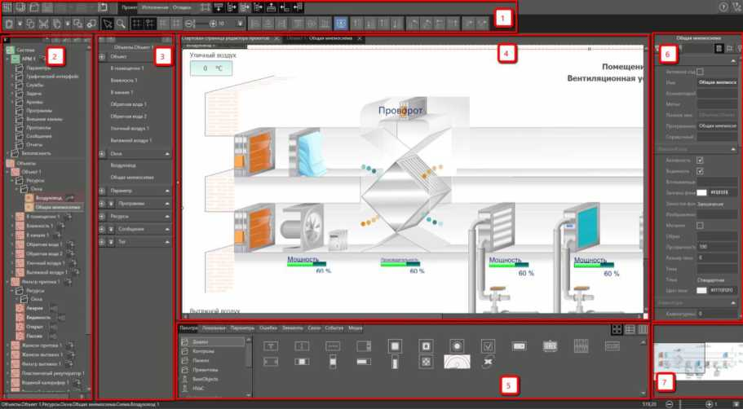
- Область меню и панели быстрого доступа.
Панель быстрого доступа позволяет получить быстрый доступ к управлению средой исполнения и проектом, выполнить операции Отменить/Повторить, а также просмотреть историю действий разработчика проекта.
Далее в этой же строке идут пункты Основного меню программы. Каждому пункту меню соответствует своя панель инструментов, располагающаяся под верхней строкой области меню, или панель быстрого запуска. В верхней строке размещены также кнопки управления видимостью интерфейса.
- Дерево проекта SibMir SCADA RT состоит из трех частей: дерево системы, дерево объектов, дерево библиотек.
- Окно контекстного меню. Контекстное меню предназначено для быстрого добавления элементов в текущий проект. Все пункты в данном окне аналогичны пунктам контекстного меню объекта, вызываемого правой кнопкой мыши.
- Рабочая область. В рабочей области происходит редактирование элемента - программы или окна. Элемент для редактирования открывается двойным кликом мыши. Подробное описание интерфейса приведено в разделе Меню редактора проекта.
- Легенда. Набор закладок легенды меняется в зависимости от открытого редактора. Как правило, легенда содержит элементы, которые используются в том или ином редакторе на закладке Палитра, и ряд вспомогательных закладок для отладки, анализа и работы. Более подробно некоторые закладки рассматриваются в разделах, посвященных редакторам среды разработки.
- Панель свойств отображает настройки текущего элемента, выбранного для работы в каком-либо из деревьев.
- Миникарта - средство для навигации в окнах редакторов: FBD-, SFC-, LD- диаграмм и мнемосхем.
В нижней части окна редактора содержатся следующие инструменты:
- строка статуса;
- комбинированный инструмент масштабирования:
поле позиции курсора.
Строка статуса
В строке статуса отображается полное имя элемента проекта, на который наведен указатель мыши:
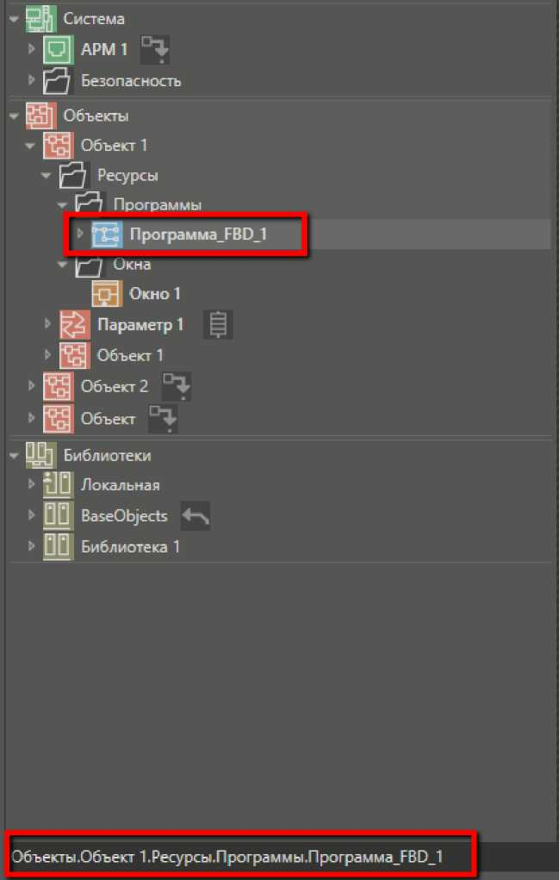
Поле позиции курсора
В этом поле отображается позиция курсора в тексте ST-программы. Поле расположено справа от комбинированного инструмента масштабирования. Позиция курсора отображается как <номер строки>;<знакоместо в строке>:

Данное поле отображается, если в окне документов и редакторов активен редактор ST.
Выполнение длительных операций
При выполнении отдельных операций, которые могут занимать длительное время, в строке статуса отображается индикатор выполнения (ProgressBar):

К подобным операциям относятся: подключение библиотек, обновление библиотек, копирование в буфер, вставка из буфера, удаление, проверка конфигурации проекта и др.
  - Работа с клиентом визуализации
В качестве клиента визуализации может выступать браузер, поддерживающий HTML5, а также специальное приложение для OC Windows или Android.
Важно! Браузеры Internet Explorer и Microsoft Edge не поддерживаются.
При подключении клиента к среде исполнения загрузится окно, назначенное стартовым при разработке проекта:
Важно! Следует учитывать количество одновременно подключаемых клиентов: 50 Web-клиентов к одному серверу по протоколу HTTPS.
При подсчете клиентов, подключенных к среде исполнения, их происхождение не имеет значения: это могут быть как специальные приложения для OC Windows или Android, так и браузеры сторонних производителей.
Запуск клиента визуализации с помощью веб браузера
Если в качестве клиента используется браузер стороннего производителя, то указанные параметры вводятся в адресную строку: [IP-адрес[порт TCP/IP] /[номер экземпляра]/.
Наименование | Ссылка на вход
ТУВ Юго-Восточное | http://192.168.214.155:8043/1
ТУВ Центральное | http://192.168.214.153:8043/1
ТУВ Северное | http://192.168.214.152:8043/1
ТУВ Пригородное | http://192.168.214.156:8043/1
ТУВ Курортное | http://192.168.214.151:8043/1
ТУВ Западное | http://192.168.214.154:8043/1
ТКВ Юг | http://192.168.214.158:8043/1
ТКВ Север | http://192.168.214.157:8043/1
Либо можно запустить с помощью выданного разработчиком системы ярлыка.
  - Формирование отчета об ошибках
Формирование отчета об ошибках может понадобиться для его выгрузки на анализ технической поддержке.
В любой момент времени отчет об ошибках можно сформировать, выполнив команду Отчет об ошибках в меню Настройки редактора.
Окно имеет вид:
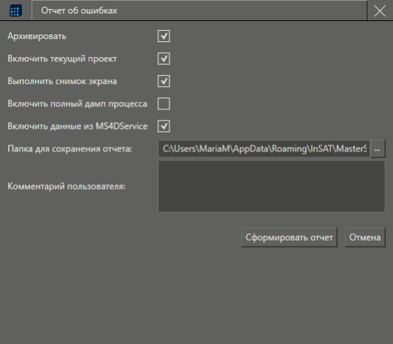
Название | Описание
Архивировать | Отчет об ошибках — это набор файлов и папок. Если установлен данный флаг, то содержимое отчета об ошибках будет заархивировано (рекомендуется, т.к. размер отчета может быть большим и занимать много места на диске).
Включить текущий проект | Если этот флаг установлен, то в отчет об ошибках будет включен текущий проект. Рекомендуется устанавливать данный флаг, т.к. это значительно упростит работу службы техподдержки.
Выполнить | Если этот флаг установлен, то в отчет об ошибках попадет
Снимок экрана | Скриншот приложения, на момент формирования отчета.
Включить полный дамп процесса | В отчет об ошибках попадет дамп процесса среды разработки. Рекомендуется выполнять в случае, если есть подозрение на ошибку, возникающую при взаимодействии различных приложений.
Включить данные из MS4DService | Если флаг установлен, то в лог будет включена отладочная информация среды исполнения, к которой была подключена среда разработки.
Папка для сохранения отчета | Задается папка, где сформируется отчет. По умолчанию это: С:Users[имя пользователя]\AppData\Roaming\InSAT\MasterSCADA4DBeta\ErrorReports.
Комментарий пользователя | Рекомендуется дополнять отчет об ошибках комментарием. Комментарий должен содержать ответы на следующие вопросы: что разработчик проекта хотел сделать? что разработчик проекта сделал для того, чтобы решить поставленную задачу? какой результат разработчик проекта получил в итоге?
Сформировать отчет | После нажатия на эту кнопку отчет сформируется в указанной папке. Имя отчета будет совпадать с датой и временем, когда он был сформирован. После окончания формирования появится диалоговое окно, в котором можно перейти к папке с отчетом, либо скопировать путь к папке в буфер обмена.
Отмена | Отменяет формирование отчета и закрывает окно.
  - Восстановление работы узла
Работу проекта в среде исполнения обеспечивают три процесса:
- mplc - основной процесс исполнительной системы;
- nginx - процесс веб-сервера;
- node_ms4d - процесс генератора отчетов.
Исполнительная система имеет средства самодиагностики, для реализации которых запускается еще один процесс – mplc_service, контролирующий работу основного процесса. В случае если процесс mplc завершается в результате ошибки, то процесс mplc_service перезапускает его. Если используется отдельный инсталлятор среды исполнения для Windows, то вместо mplc_service при старте компьютера запускается Windows-служба MS4DService.WinService.exe, а при вводе логина пользователя за-пускается MS4DMonitor.exe для управления работой сервиса.
При потере связи со средой исполнения клиент визуализации сообщит оператору об ошибке.
После восстановления связи с узлом, клиент визуализации переподключится к среде исполнения автоматически.
Управлять работой процессов среды исполнения можно при помощи SibMir SCADA монитор.

Перечень принятых сокращений
SCADA | Supervisory Control And Data Acquisition, диспетчерское управление и сбор данных;
HMI | Человеко-машинный интерфейс;
АСУ | Автоматизированная система управления;
АСУ ТП | Автоматизированная система управления технологическим процессом;
PLC (ПЛК) | Программируемый логический контроллер;
БД | База данных;
OPC DA | Унифицированная технология получения текущих данных из OPC- серверов. Базируется на DCOM (OPC – OLE for Proccess Control).
OPC UA | Унифицированная кроссплатформенная технология получения текущих и архивных данных.

Лист регистрации изменений
Изм. | Номера листов (страниц) |  |  |  | Всего листов (страниц) в доку-менте | Номер доку-мента | Входящий номер сопроводи-тельного документа и дата | Подпись | Дата
 | изменен-ных | заменен-ных | новых | аннулиро-ванных

